Universidad de Guadalajara

Centro Universitario de Ciencias Exactas e Ingenierías (CUCEI)



**PRODUCTO INTEGRADOR 8:**

**OPTIMIZACIÓN POR SISTEMAS INMUNES ARTIFICIALES**

Alumno: Cristian Ismael Robles Perez

Código: 215472278

Departamento de Ciencias Computacionales

Ingeniería en Computación

Seminario de Solución de Problemas de Inteligencia Artificial I

Sección D01

NRC 103848

Calendario 2021B

Profa. Alanis Garcia Alma Yolanda

Guadalajara, Jalisco, México.

4 de noviembre del 2021

**Introducción**

La

.

**Función benchmark a optimizar**

* Nombre: *Absolute*
* Ecuación: $f\left(x\right)=\sum_{i=1}^{n}{\left|x_{i}\right|}$
* Valor óptimo (mínimo global): (0, 0)
* Gráfica de la función:

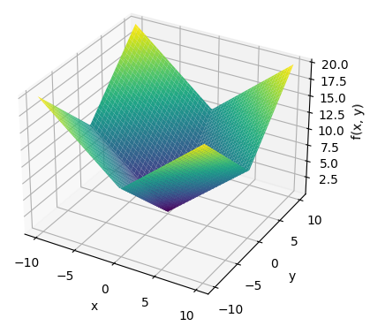

**Datos iniciales brindados al algoritmo genético**

Como.

**Resultados de la ejecución**

**Código**

**Conclusiones y observaciones**

.

**Referencias:**

* Simon, D. (2013). Evolutionary Optimization Algorithms. Wiley.
* Notas de clase.
* de Castro, L., & von Zuben, F. (2002, 3 junio). Learning and Optimization Using the ClonalSelection Principle. Research Gate. Recuperado 1 de noviembre de 2021, de <https://www.researchgate.net/publication/3418695_Learning_and_Optimization_Using_the_Clonal_Selection_Principle>
* Aladl, M. (2017, 30 junio). A Review of the Clonal Selection Algorithm as an Optimization Method. Research Gate. Recuperado 1 de noviembre de 2021, de <https://www.researchgate.net/publication/329156139_A_Review_of_the_Clonal_Selection_Algorithm_as_an_Optimization_Method>